641. Найти период полураспада T_{1/2} радиоактивного изотопа, если его активность за время t=10 сут уменьшилась на 24% по сравнению с первоначальной.

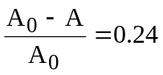  t = 10сут | Активность радиоактивного препарата 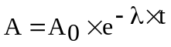, где постоянная распада 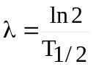. Тогда 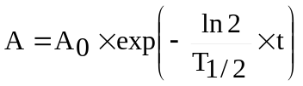, откуда период полураспада равен  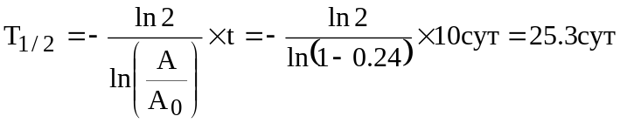.
T_{1/2} = ?

